**CHƯƠNG 3: QUẢN LÝ THỜI GIAN**

**3.1.Phân bố tài nguyên và thời gian**

|  |  |  |  |  |  |
| --- | --- | --- | --- | --- | --- |
| **Mã CV** | **Sản phẩm** | **Đầu vào** | **Đầu ra** | **Công việc** | **Người thực hiện** |
| 0 | Hệ thống quản lý hộ chung cư |  |  |  |  |
| 1 | Văn bản ghi nhớ |  |  | Khai trương dự án | Chủ dự án  CB nghiệp vụ  Các nhóm trưởng |
| 2 | Tài liệu khảo sát | Thực tế | Tài liệu | Khảo sát thực trạng | CB nghiệp vụ  NV khảo sát |
| 2.1 | TL khảo sát mặt bằng | Thực tế | Tài liệu |  |  |
| 2.2 | TL khảo sát nghiệp vụ | Thực tế | Tài liệu | Khảo sát nghiệp vụ chuỗi hộ chung cư | CB nghiệp vụ  NV khảo sát |
| 3 | TL phương án phần mềm | TL khảo sát | Tài liệu | Lên phương án phần mềm | NV phân tích, thiết kế phần mềm |
| 3.1 | Sơ đồ hệ thống | TL khảo sát | Tài liệu | Vẽ sơ đồ hệ thống sẽ XD | BA |
| 3.2 | DS vật tư |  |  |  |  |
| 3.3 | Bản kế hoạch xây dựng, lắp đặt phần cứng | TL khảo sát | Tài liệu | Lên kế hoạch triển khai phần mềm | BA |
| 3.4 | Thiết kế CSDL |  |  |  |  |
| 4 | Triển khai phần cứng | TL khảo sát | Tài liệu | Thuê, lắp đặt phần cứng | Dev OPS |
| 5 | Triển khai phần mềm |  |  |  |  |
| 5.1 | Phân tích thiết kế chức năng, sơ đồ hệ thống | TL khảo sát | Tài liệu | Tìm hiểu nhu cầu khách hàng | BA |
| 5.2 | Nhóm thiết kế giao diện | TL khảo sát | Tài liệu thiết kế | Lấy bảng phân tích chức năng thiết kế giao diện theo hệ thống, thăm dò ý kiến khách hàng | Designer |
| 5.3 | Nhóm chức năng quản lý tài khoản | TL khảo sát | Phần mềm | Lấy bảng phân tích chức năng thiết kế hệ thống, xây dựng các chức năng quản lý người dùng | Lập trình viên |
| 5.4 | Nhóm chức năng quản lý cửa hàng gia dụng | TL khảo sát | Phần mềm | Lấy bảng phân tích chức năng thiết kế hệ thống, xây dụng chức năng: thêm/sửa/xóa/tìm kiếm | Lập trình viên |
| 5.5 | Nhóm chức năng quản lý dịch vụ | TL khảo sát | Phần mềm | Lấy bảng phân tích chức năng thiết kế hệ thống, xây dụng chức năng: thêm/sửa/xóa/tìm kiếm | Lập trình viên |
| 5.6 | Nhóm chức năng quản lý cửa hàng | TL khảo sát | Phần mềm | Lấy bảng phân tích chức năng thiết kế hệ thống, xây dựng các chức năng quản lý hộ gia đình một cách thuận tiện | Lập trình viên |
| 5.7 | Nhóm chức năng quản lý nhân viên | TL khảo sát | Phần mềm | Lấy bảng phân tích chức năng thiết kế hệ thống, xây dựng các chức năng quản lý nhân viên | Lập trình viên |
| 5.8 | Nhóm chức năng quản lý hóa đơn | TL khảo sát | Phần mềm | Lấy bảng phân tích chức năng thiết kế hệ thống, xây dựng các chức năng quản lý hóa đơn, cho phép in, tra cứu thông tin hóa đơn | Lập trình viên |
| 5.9 | Nhóm chức năng quản lý thành viên | TL khảo sát | Phần mềm | Lấy bảng phân tích chức năng thiết kế hệ thống, xây dựng chức năng quản lý thành viên | Lập trình viên |
| 5.10 | Nhóm chức năng quản lý hợp đồng | TL khảo sát | Phần mềm | Lấy bảng phân tích chức năng thiết kế hệ thống, xây dựng các chức năng quản lý sản phẩm giúp dễ dàng theo dõi, tìm kiếm, thêm, sửa, xóa hợp đồng | Lập trình viên |
| 5.11 | Nhóm chức năng thống kê | TL khảo sát | Phần mềm | Lấy bảng phân tích chức năng thiết kế hệ thống, xây dựng các chức năng tổng hợp, thống kê, báo cáo | Lập trình viên |
| 6 | Kiểm thử và bảo trì | Phần mềm | Phần mềm |  |  |
| 7 | Kết thúc dự án | Phần mềm | Phần mềm |  | PM |

**3.2. Danh sách các mốc thời gian quan trọng**

|  |  |
| --- | --- |
| Giai đoạn | Mốc thời gian |
| Quản lý dự án | 4-5 ngày |
| Phân tích và thiết kế hệ thống | 18-20 ngày |
| Module thống kê sản phẩm | 18-20 ngày |
| Tích hợp và hoàn thành sản phẩm | 4 ngày |
| Đóng gói phần mềm | 3 ngày |

**3.3. Ước lượng thời gian**

-ML: ước lượng khả dĩ (thời gian cần thiết để hoàn thành công việc trong điều kiện “bình thường”)

-MO: ước lượng lạc quan (thời gian cần thiết để hoàn thành công việc trong điều kiện “lý tưởng”)

-MP: ước lượng bi quan (thời gian cần thiết để hoàn thành công việc trong điều kiện “tồi nhất”)

-Ước lượng cuối cùng tính theo công thức:

EST = (MO + 4ML + MP)/6

Đơn vị tính: ngày

|  |  |  |  |
| --- | --- | --- | --- |
| **Giai đoạn** | **Công việc chính** | **Mô tả công việc** | **Thời gian** |
| Quản lý dự án | Khảo sát yêu cầu dự án | Thu thập cá dự liệu cần thiết về dự án | 1 ngày |
| Bắt đầu dự án | Triển khai và thiết lập project cho dự án | 1 ngày |
| Lập kế hoạch phạm vi dự án | Lập kế hoạch chi tiết cho phạm vi làm việc | 1 ngày |
| Viết báo cáo tổng kết dự án | Tổng kết lại toàn bộ  quá trình quản lý dự án | 1 ngày |
| Phân tích và thiết kế hệ thống | Đặc tả chi tiết yêu cầu của khách hàng | Mô tả chi tiết những yêu cầu, chức năng  cần có của phần  mềm | 1 ngày |
| Mô tả hệ thống thông qua sơ đồ usecase và trình tự | Xây dựng sơ đồ usecase và trình tự bằng phần mềm draw.io | 5 ngày |
| Thiết kế cơ cở dự liệu | Xây dựng các trường dữ liệu cần thiết cho phần mềm | 1 ngày |
| Thiết kế giao diện cho phần mềm | Xây dựng các chức năng chính cho phần mềm quản lý | 10 ngày |

|  |  |  |  |
| --- | --- | --- | --- |
|  | Viết bài phân tích  chi tiết về hệ thống | Viết báo cáo trình bày phân tích và  thiết kế ra hệ thống  phần mềm | 1 ngày |
| Module thống kê sản phẩm | Phân tích yêu cầu  cụ thể cho từng module | Xây dựng chi tiết nhiệm vụ chính của hệ thống | 2 ngày |
| Thiết kế các module | Xây dựng chức năng cùng các sự kiện | 3 ngày |
| Xây dựng code | Xử lý các tính năng khi thao tác | 5 ngày |
| Cài đặt các module | Demo module khi xây dựng xong | 1 ngày |
| Kiểm thử cho module | Kiểm tra giao diện, độ chính xác và tìm  các lỗi trong hệ thống | 1 ngày |
| Viết báo cáo hoàn thiện | Trình bày báo cáo  chi tiết khi thiết kế  module | 1 ngày |
| Tích hợp và hoàn thành sản phẩm | Tích hợp các  Module đã thiết kế | Lắp ghép các module lại với nhau cho hoàn chỉnh | 1 ngày |
| Kiểm thử phần  mềm | Test lại toàn bộ hệ thống đã xây dựng | 1 ngày |
| Fix code | Tìm kiếm các lỗi phát sinh trong quá trình thực thi | 2 ngày |
| Đóng gói phần  mềm | Viết báo cáo hướng dẫn sử dụng | Viết bản hướng dẫn sử dụng phần mềm | 1 ngày |
| Lên kế hoạch bảo trì phần mềm | Đề ra kế hoạch bảo  trì | 1 ngày |
| Kết thúc dự án | Tổng kết lại quá trình là ra dự án | 1 ngày |

**3.4. Biểu đồ Gantt tổng quát**

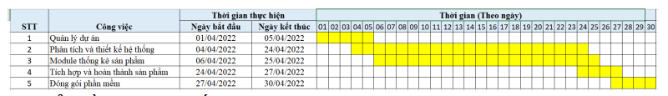

**3.5.Biểu đồ Gantt chi tiết**

**3.5.1.Quản lý dự án**

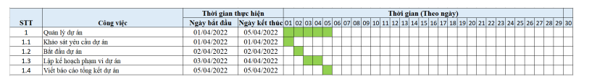

**3.5.2. Phân tích và thiết kế hệ thống**

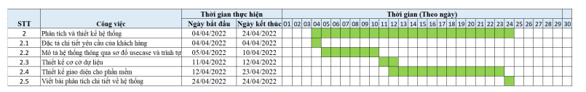**3.5.3. Module hệ thống sản phẩm**

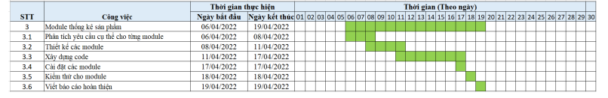

**3.5.4. Tích hợp và hoàn thành sản phẩm**

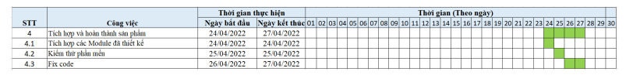**3.5.5. Đóng gói phần mền**

